🌿 CHUNG TAY VÌ MÔI TRƯỜNG XANH – SẠCH – ĐẸP 🌿
LỚP 9E RA QUÂN LAO ĐỘNG CÔNG ÍCH TẠI TUYẾN ĐƯỜNG CỔNG TRƯỜNG VÀ KHU VỰC ĐẢNG ỦY XÃ AN HƯNG
“Mỗi việc làm nhỏ – Ý nghĩa lớn”
“Giữ gìn môi trường hôm nay – Vững bền tương lai mai sau”
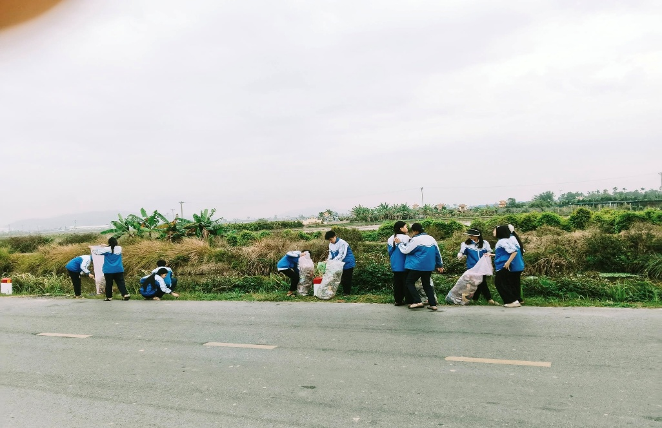
Nhằm nâng cao ý thức bảo vệ môi trường và phát huy tinh thần trách nhiệm vì cộng đồng, lớp 9E đã tổ chức hoạt động lao động công ích tại tuyến đường cổng trường và khu vực xung quanh Đảng ủy xã An Hưng.
Trong buổi lao động, các em học sinh đã tích cực tham gia nhiều phần việc thiết thực như: nhặt rác, phát quang cỏ dại, thu gom rác thải, vệ sinh khu vực ven đường. Dưới sự hướng dẫn của giáo viên, các em làm việc nghiêm túc, trách nhiệm, thể hiện tinh thần đoàn kết và ý thức tập thể cao.
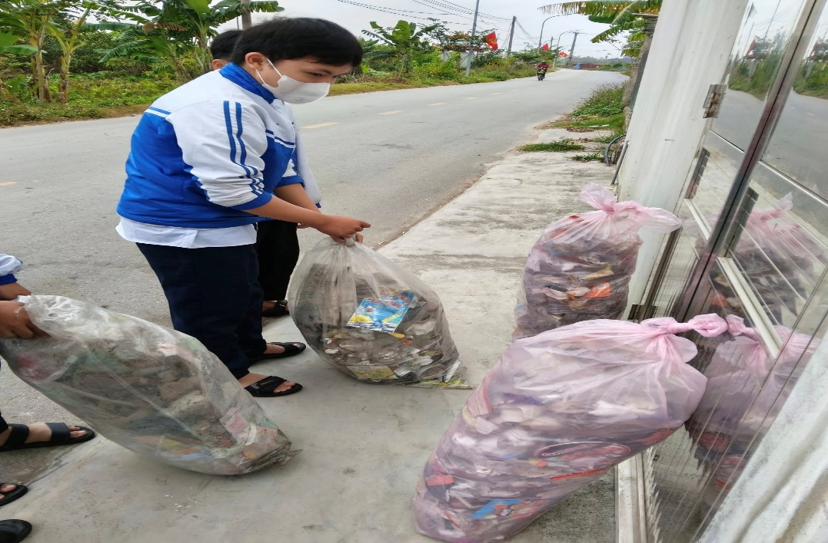
Không khí lao động diễn ra sôi nổi, hào hứng. Hình ảnh các em học sinh trong màu áo đồng phục hăng say lao động đã góp phần tạo nên một hình ảnh đẹp, lan tỏa thông điệp tích cực về bảo vệ môi trường đến cộng đồng.
Hoạt động không chỉ giúp cảnh quan khu vực trở nên sạch sẽ, gọn gàng hơn mà còn là dịp để học sinh rèn luyện kỹ năng sống, nâng cao ý thức giữ gìn môi trường và tinh thần vì cộng đồng.
Đây là một hoạt động ý nghĩa, góp phần giáo dục toàn diện học sinh, đồng thời thắt chặt mối quan hệ giữa nhà trường và địa phương trong việc xây dựng môi trường sống văn minh, thân thiện.

